Инструкция по использованию реестра

Основной вид

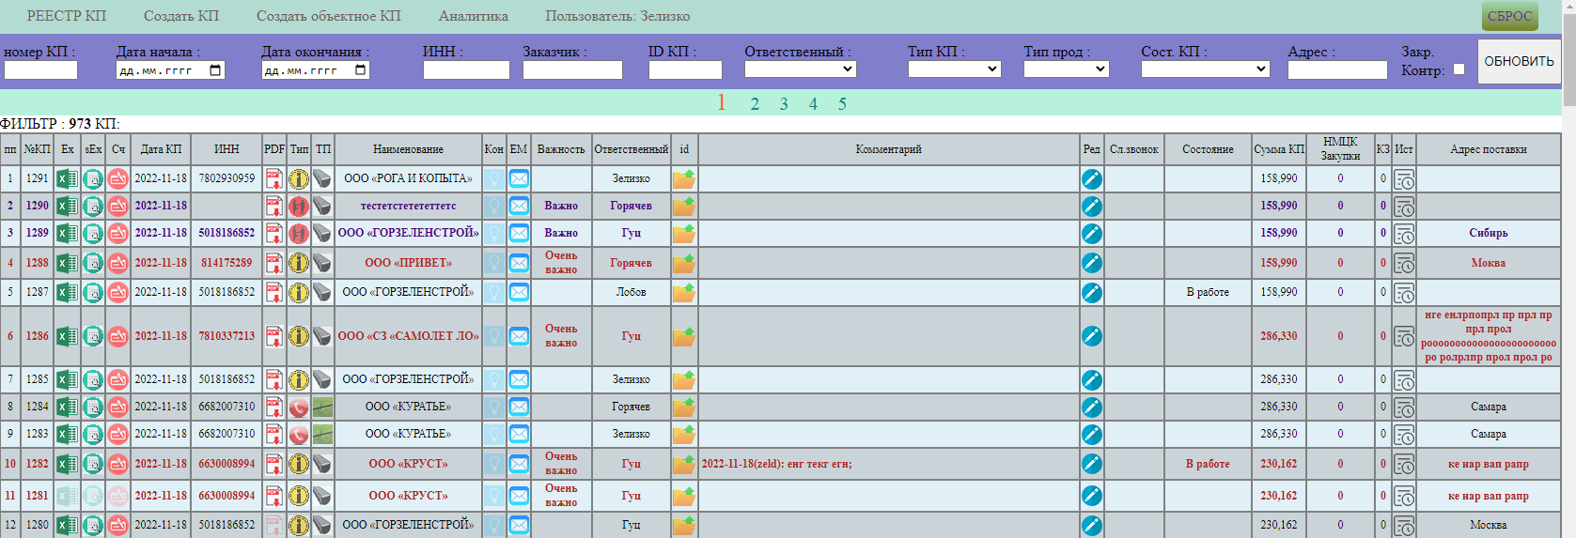

Пп- пункт по порядку

№КП – номер КП

Ex – скачать файл эксель

sEx- смотреть файл эксель

Сч – скачать счет

PDF – скачать PDF

Тип – Тип КП(входящий источник для формирования КП) (почта info, входящий звонок, старый клиент, объектное ….)

ТП – Тип продукции (дренаж, плат.борд, мет.борт, гряз.решетки, товары(смесь продукции))

Наименование – название Заказчика

Кон – для объектных КП. Там хранится ссылка на закупку на сайте контура. Из нее можно перейти на сайт ЕИС, посмотреть заключен ли контракт и вообще ход событий по тендеру.

EM – отправка емайла – (пока не работает)

… Остальное без изменение.

В данной версии реализована возможность создавать КП на серверной части проекта.

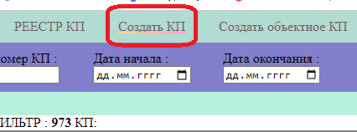

Выбираем вкладку «Создать КП». Открывается окно ввода данных

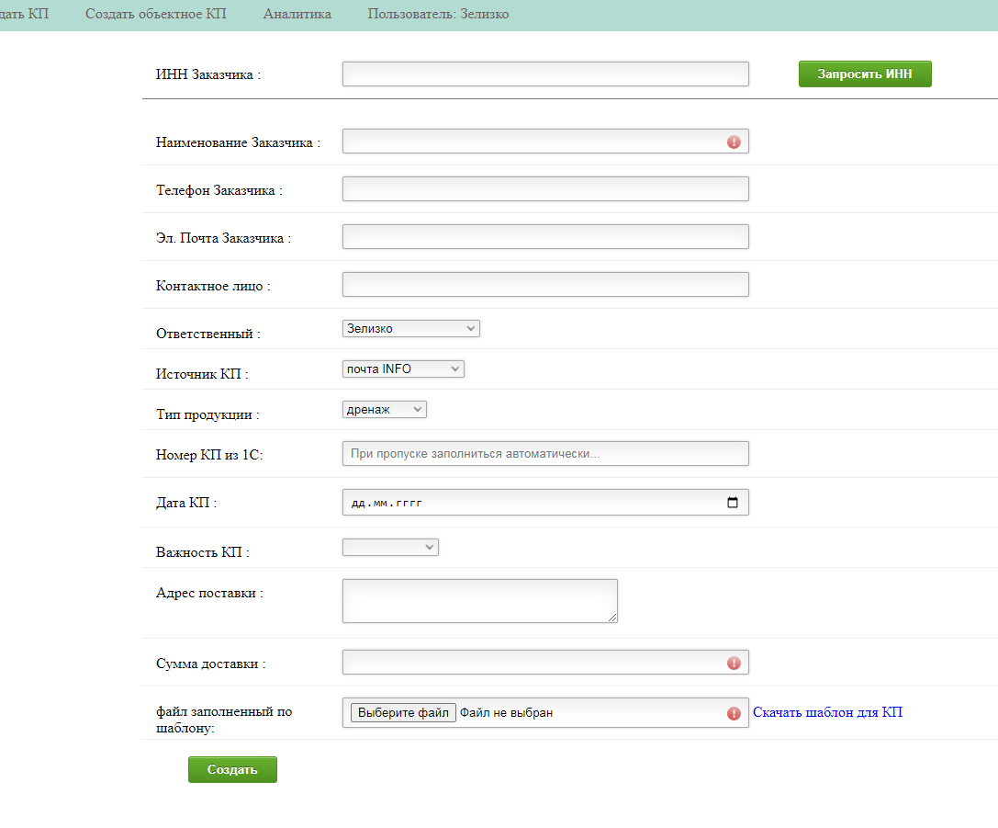

Если известен ИНН Заказчика, то вставляем его в окно «ИНН Заказчика :» и нажимаем кнопку «Запрос ИНН»

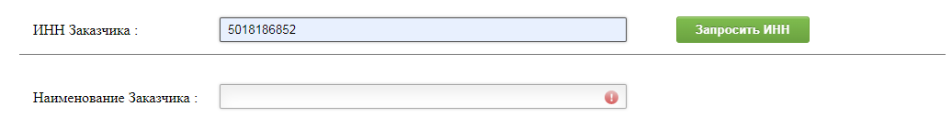

Если данный Заказчик есть в НАШЕЙ БАЗЕ, то данные подтянутся в таблицу

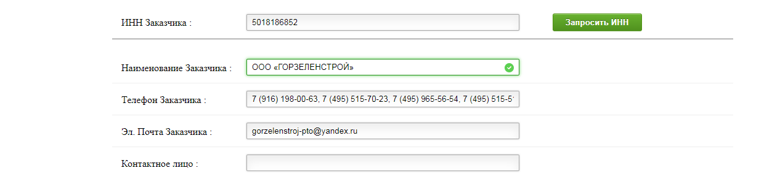

Если же нет, то появиться строка

* **Данный ИНН отсутствует в Базе**[**Добавить?**](https://gosuplugi.ru/index.php?transition=3&back_transition=1&user=zeld&InnCustomer=7325155306)

Нужно нажать ссылку «Добавить»

Уходим на страницу ввода новой Компании

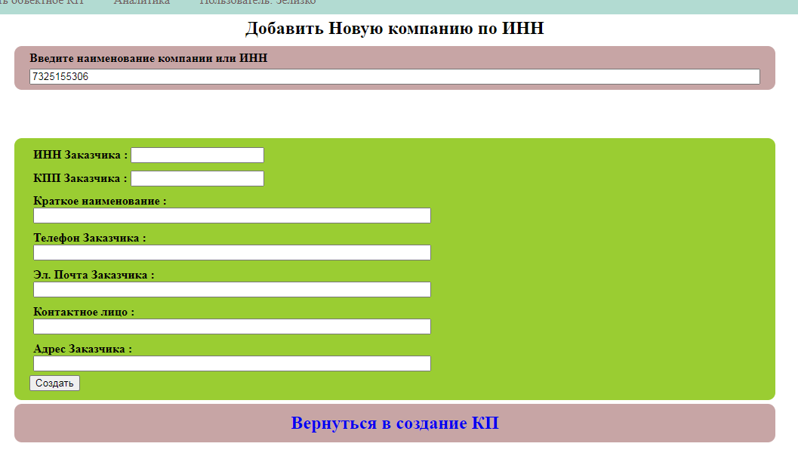

Сверху модуль Dadata он подтягивает данные компаний из базы РФ

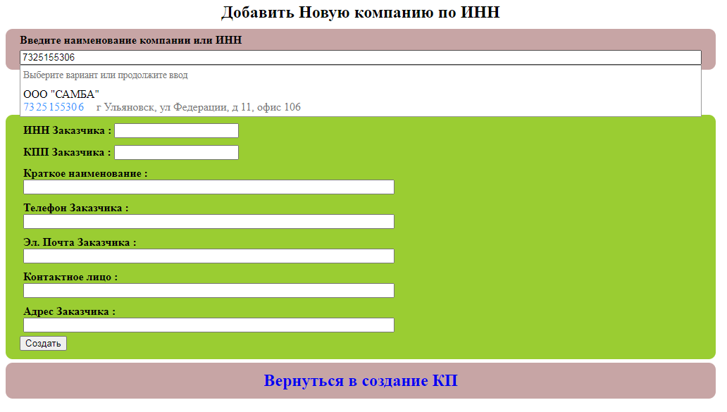

Подключена бесплатная версия, порядка 20-30 компаний в сутки можно получить. Запрос можно делать как по ИНН, так и по названию компании.

При выборе компании из списка, данные подтягиватся в нашу форму. Телефон, емайл и контактное лицо вводиться только «Руками».

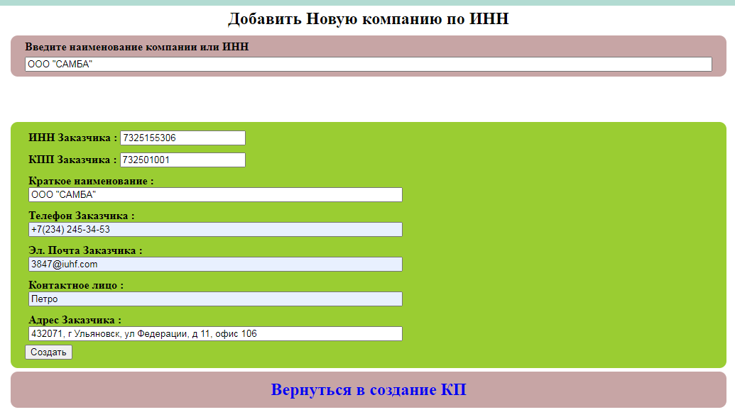

Нажимаем кнопку «Создать» и возвращаемся на страницу создания КП. Введенные данные подставятся автоматически

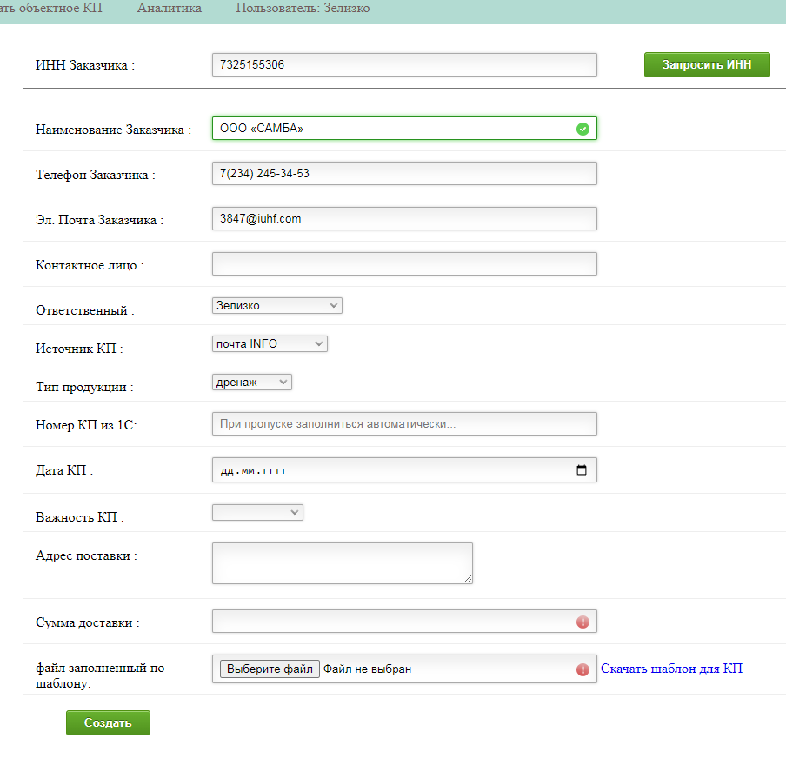

Далее вводим*,* ***Контактное лицо, ответственного, Источник КП, Тип продукции***,

***Номер КП***. Если его не вводить, то он автоматически подставиться порядковый.

***Дата КП*** – Если не вводить, то подставиться дата, на момент формирования КП.

Важность, Адрес поставки,

Сумма доставки , если бесплатная, то ставить 0 – нельзя оставлять это поле пустым.

файл заполненный по шаблону: Скачать шаблон можно по ссылку

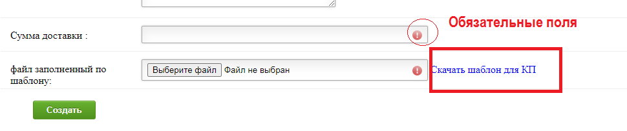

Файл экселя обязательно формировать именно в таком формате

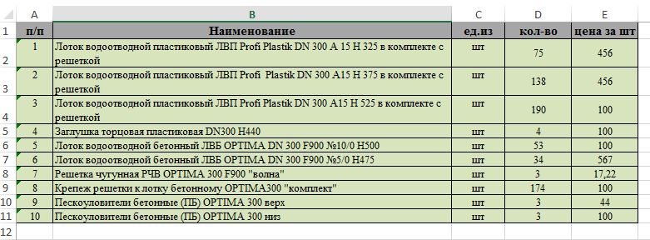

Количество строк может быть от 1 до (нет ограничений) Обязательно должна быть заполнена вся строка, включая п/п.

Когда все подгрузили,

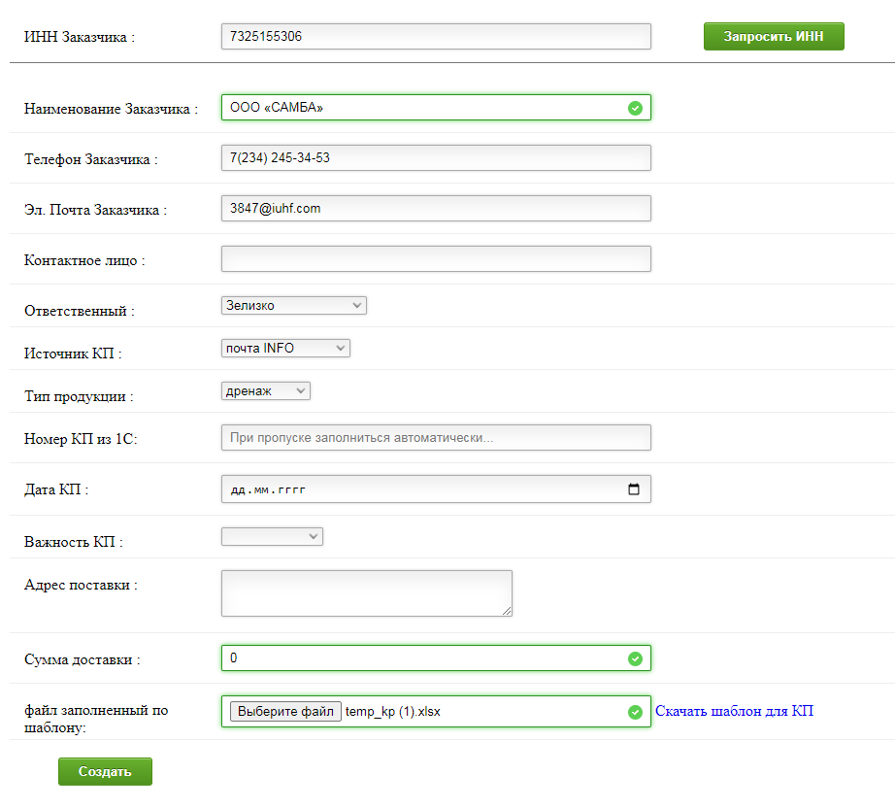

нужно нажать кнопку «Создать». И если все сделали правильно, то должен открыться реестр с нашим КП

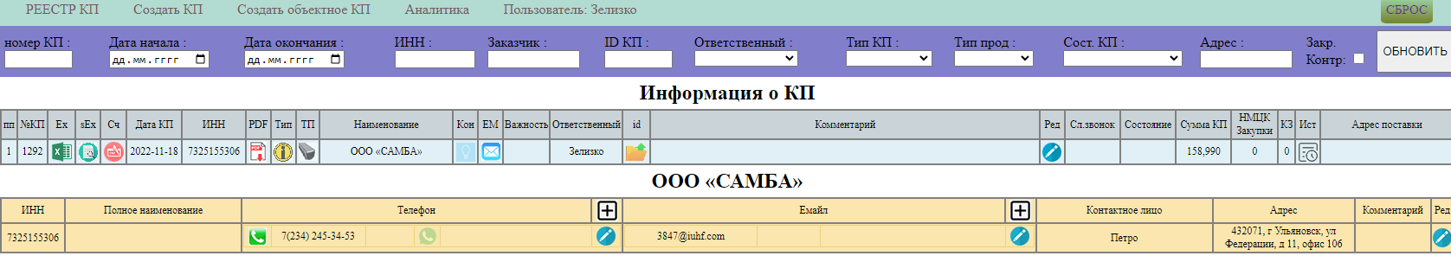

Скачать Ексель файл можно если нажать на иконку в столбце Ех, чтобы скачать счет, то столбец Сч, Пдф файл, то столбец PDF

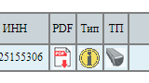

тут мы видим, что КП создано с почты ИНФО, и Тип продукции Дренаж

Созданное КП в ексель

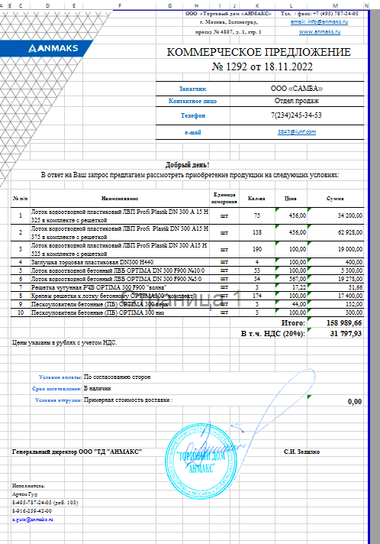

Исполнителя потом поправлю. Пока у всех Гуц.

Сформированный счет

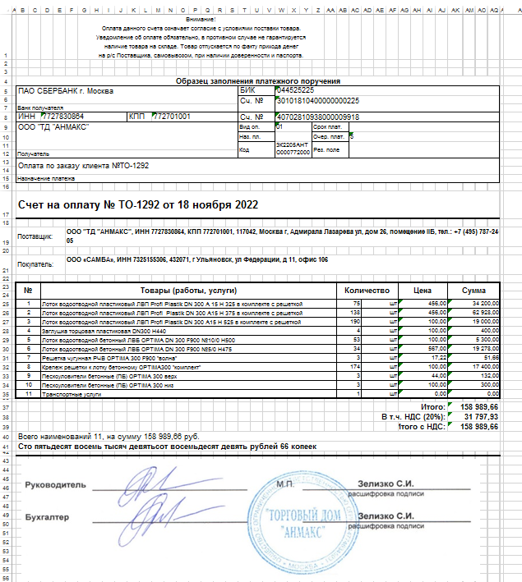

И сформированный ПДФ

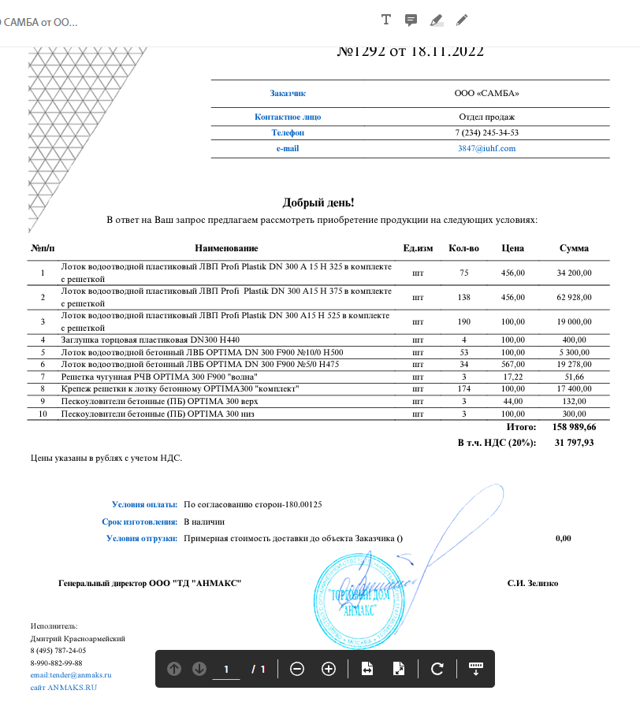

Тут уже исполнитель и его контакты тянутся из базы данных.